Отчет о проведении мероприятия сетевой образовательной площадкой
«Математик - банкир» для обучающихся 5 – 6 классов

Математическая игра «Математик - банкир» проводилась в рамках программы сетевого взаимодействия школ города Томска. В игре приняли участие 9 команд из 9 школ города Томска, что составило 54 обучающихся, и их подготовили 27 учителей ОУ г.Томска. От каждого ОУ выставлялась команда по 6 человек (3 обучающихся из 7 класса и 3 обучающихся из 8 класса). Командам были предложены экономические задачи, стоимостью 1500, 1000, 500 рублей и дан стартовый капитал 5000руб. Задачи команда решала в произвольном порядке, если ответ был верный, то счет команды пополнялся на стоимость задачи, если ответ был неверным, то со счета списывалась стоимость задачи. Победитель определялся по итогам набранных баллов за всю игру, промежуточный результат команд высвечивался на экране в реальном времени. Продолжительность игры 50 минут.
Во время прибытия гостей и их регистрации, в актовом зале проходил просмотр познавательной презентации, включающей в себя информацию по экономике, математике и банковскому делу, решение некоторых экономических задач. В оценочных листах многие гости отметили полезность и актуальность данной презентации.

Краткое наименование ООУ | Название сетевого мероприятия | Количество участников |  | Из каких ООУ приняли участие | Партнёры, участвующие в организации и проведении мероприятия | ФИО, должность преподавателей организовывавших и проводивших мероприятие
 |  | учеников | учителей
\МАОУ СОШ № 58 | Математическая игра «Математик - банкир» для обучающихся 7-8 классов, с экономическим уклоном | 54 | 22 | МАОУ СОШ №40  МБОУ Академический лицей  МАОУ СОШ №37  МАОУ СОШ №43  МАОУ гимназия №29  МБОУ СОШ № 49  МАОУ СОШ №58  МАОУ СОШ №34  МАОУ СОШ №30 | МАО ИМЦ г.Томск | ОРГАНИЗАТОР: Перевозчикова Татьяна Сергеевна,  Проводили мероприятие:  Перевозчикова Татьяна Сергеевна  Серебрянская Наталья Дмитриевна  Максимова Елена Викторовна  Хорошкова Евгения Владимировна  Ходенкова Наталья Викторовна  Кучмин Александр Сергеевич

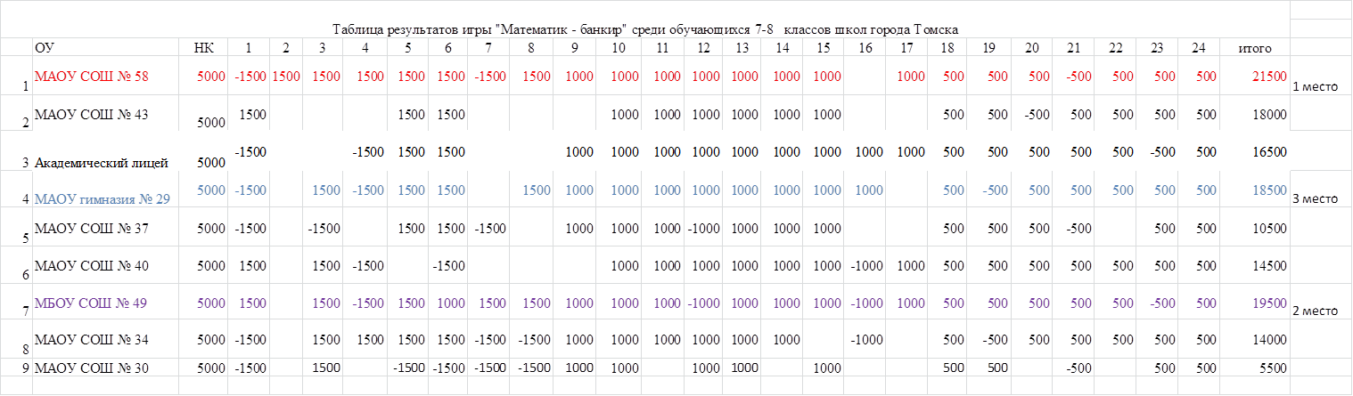

Результаты игры представлены на сайте МАОУ СОШ №58 г.Томска. По анкете отзывов (рефлекии) можно сказать, что игра прошла на высоком уровне, и детям и руководителям все понравилось.

Организатор игры: Перевозчикова Татьяна Сергеевна,
учитель математики,
руководитель МО

